Карточка № 1
учета собаки без владельца

Местонахождение: г. Артемовский, ул. Куйбышева, 8 "20" декабря 2019г.

Организацией ООО «Специализированная служба»
в лице бригадира Маслова Игоря Александровича
произведен отлов и транспортировка отловленной собаки без владельца с
использованием транспортного средства: марка лада ларгус фургон гос. номер В942МЕ
Пол животного: кобель

1.Дата поступления в пункт временного содержания: в тот же день

Порода беспородная
Окрас рыжий
Шерсть короткая
Уши не купированы
Хвост не купирован
Размер 35*55 см
Примерный возраст 4 года
Особые приметы ____________________________________________________________
Признаки (отличительные знаки), свидетельствующие о наличии собственника
(при их наличии) __________________________________________________________
Адрес и описание места отлова: Ирбитский район, с. Скородумское
2. Произведена стерилизация (кастрация): акт от "__" _________ N ______
3. Произведена эвтаназия: акт от "__" _________ N ______
Причина эвтаназии:

4. Осуществлена передача собаки без владельца на временное содержание:
___________________________________________________________________________
(Ф.И.О. частного лица, наименование организации)
5. "__" _____________ собака без владельца передана собственнику
___________________________________________________________________________
(Ф.И.О. частного лица, наименование организации)
6. "27" декабря 2019г. собака без владельца передана в собственность
Приют для бездомных животных
(Ф.И.О. частного лица, наименование организации)
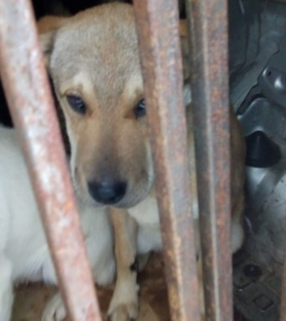

Ответственный по ПКС ________________/Д.А. Слюсаренко/

Карточка № 2
учета собаки без владельца

Местонахождение: г. Артемовский, ул. Куйбышева, 8 "20" декабря 2019г.

Организацией ООО «Специализированная служба»
в лице бригадира Маслова Игоря Александровича
произведен отлов и транспортировка отловленной собаки без владельца с
использованием транспортного средства: марка лада ларгус фургон гос. номер В942МЕ
Пол животного: кобель

1.Дата поступления в пункт временного содержания: в тот же день

Порода беспородная
Окрас белый
Шерсть короткая
Уши не купированы
Хвост не купирован
Размер 35*50 см
Примерный возраст 5 лет
Особые приметы ____________________________________________________________
Признаки (отличительные знаки), свидетельствующие о наличии собственника
(при их наличии) __________________________________________________________
Адрес и описание места отлова: Ирбитский район, с. Скородумское
2. Произведена стерилизация (кастрация): акт от "__" _________ N ______
3. Произведена эвтаназия: акт от "__" _________ N ______
Причина эвтаназии:

4. Осуществлена передача собаки без владельца на временное содержание:
___________________________________________________________________________
(Ф.И.О. частного лица, наименование организации)
5. "__" _____________ собака без владельца передана собственнику
___________________________________________________________________________
(Ф.И.О. частного лица, наименование организации)
6. "27" декабря 2019г. собака без владельца передана в собственность
Приют для бездомных животных
(Ф.И.О. частного лица, наименование организации)
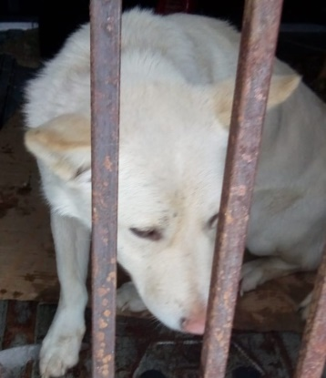

Ответственный по ПКС ________________/Д.А. Слюсаренко/

Карточка № 3
учета собаки без владельца

Местонахождение: г. Артемовский, ул. Куйбышева, 8 "20" декабря 2019г.

Организацией ООО «Специализированная служба»
в лице бригадира Маслова Игоря Александровича
произведен отлов и транспортировка отловленной собаки без владельца с
использованием транспортного средства: марка лада ларгус фургон гос. номер В942МЕ
Пол животного: сука

1.Дата поступления в пункт временного содержания: в тот же день

Порода беспородная
Окрас черный
Шерсть короткая
Уши не купированы
Хвост не купирован
Размер 35*50 см
Примерный возраст 5 лет
Особые приметы ____________________________________________________________
Признаки (отличительные знаки), свидетельствующие о наличии собственника
(при их наличии) __________________________________________________________
Адрес и описание места отлова: Ирбитский район, с. Скородумское
2. Произведена стерилизация (кастрация): акт от "__" _________ N ______
3. Произведена эвтаназия: акт от "__" _________ N ______
Причина эвтаназии:

4. Осуществлена передача собаки без владельца на временное содержание:
___________________________________________________________________________
(Ф.И.О. частного лица, наименование организации)
5. "__" _____________ собака без владельца передана собственнику
___________________________________________________________________________
(Ф.И.О. частного лица, наименование организации)
6. "27" декабря 2019г. собака без владельца передана в собственность
Приют для бездомных животных
(Ф.И.О. частного лица, наименование организации)
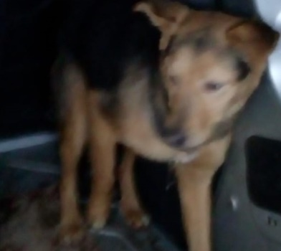

Ответственный по ПКС ________________/Д.А. Слюсаренко/

Карточка № 4
учета собаки без владельца

Местонахождение: г. Артемовский, ул. Куйбышева, 8 "23" декабря 2019г.

Организацией ООО «Специализированная служба»
в лице бригадира Маслова Игоря Александровича
произведен отлов и транспортировка отловленной собаки без владельца с
использованием транспортного средства: марка лада ларгус фургон гос. номер В942МЕ
Пол животного: кобель

1.Дата поступления в пункт временного содержания: в тот же день

Порода беспородная
Окрас черный
Шерсть короткая
Уши не купированы
Хвост не купирован
Размер 35*55 см
Примерный возраст 3 года
Особые приметы ____________________________________________________________
Признаки (отличительные знаки), свидетельствующие о наличии собственника
(при их наличии) __________________________________________________________
Адрес и описание места отлова: Ирбитский район, с. Осинцевское
2. Произведена стерилизация (кастрация): акт от "__" _________ N ______
3. Произведена эвтаназия: акт от "__" _________ N ______
Причина эвтаназии:

4. Осуществлена передача собаки без владельца на временное содержание:
___________________________________________________________________________
(Ф.И.О. частного лица, наименование организации)
5. "__" _____________ собака без владельца передана собственнику
___________________________________________________________________________
(Ф.И.О. частного лица, наименование организации)
6. "27" декабря 2019г. собака без владельца передана в собственность
Приют для бездомных животных
(Ф.И.О. частного лица, наименование организации)
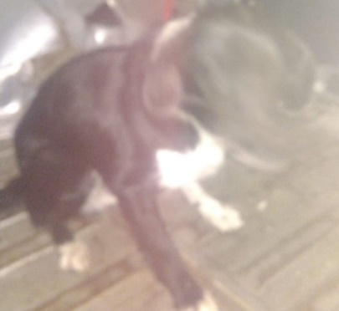

Ответственный по ПКС ________________/Д.А. Слюсаренко/

Карточка № 5
учета собаки без владельца

Местонахождение: г. Артемовский, ул. Куйбышева, 8 "23" декабря 2019г.

Организацией ООО «Специализированная служба»
в лице бригадира Маслова Игоря Александровича
произведен отлов и транспортировка отловленной собаки без владельца с
использованием транспортного средства: марка лада ларгус фургон гос. номер В942МЕ
Пол животного: кобель

1.Дата поступления в пункт временного содержания: в тот же день

Порода беспородная
Окрас черный
Шерсть короткая
Уши не купированы
Хвост не купирован
Размер 35*50 см
Примерный возраст 5 лет
Особые приметы ____________________________________________________________
Признаки (отличительные знаки), свидетельствующие о наличии собственника
(при их наличии) __________________________________________________________
Адрес и описание места отлова: Ирбитский район, д. Фомино
2. Произведена стерилизация (кастрация): акт от "__" _________ N ______
3. Произведена эвтаназия: акт от "__" _________ N ______
Причина эвтаназии:

4. Осуществлена передача собаки без владельца на временное содержание:
___________________________________________________________________________
(Ф.И.О. частного лица, наименование организации)
5. "__" _____________ собака без владельца передана собственнику
___________________________________________________________________________
(Ф.И.О. частного лица, наименование организации)
6. "27" декабря 2019г. собака без владельца передана в собственность
Приют для бездомных животных
(Ф.И.О. частного лица, наименование организации)
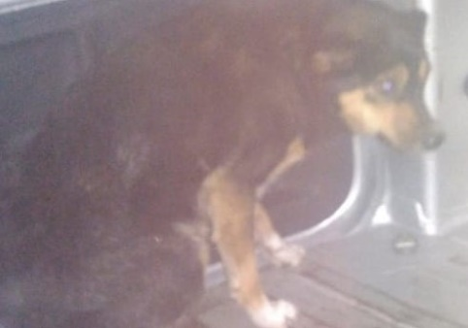

Ответственный по ПКС ________________/Д.А. Слюсаренко/

Карточка № 6
учета собаки без владельца

Местонахождение: г. Артемовский, ул. Куйбышева, 8 "23" декабря 2019г.

Организацией ООО «Специализированная служба»
в лице бригадира Маслова Игоря Александровича
произведен отлов и транспортировка отловленной собаки без владельца с
использованием транспортного средства: марка лада ларгус фургон гос. номер В942МЕ
Пол животного: кобель

1.Дата поступления в пункт временного содержания: в тот же день

Порода беспородная
Окрас черный
Шерсть короткая
Уши не купированы
Хвост не купирован
Размер 40*55 см
Примерный возраст 4 года
Особые приметы ____________________________________________________________
Признаки (отличительные знаки), свидетельствующие о наличии собственника
(при их наличии) __________________________________________________________
Адрес и описание места отлова: Ирбитский район, д. Кириллово
2. Произведена стерилизация (кастрация): акт от "__" _________ N ______
3. Произведена эвтаназия: акт от "__" _________ N ______
Причина эвтаназии:

4. Осуществлена передача собаки без владельца на временное содержание:
___________________________________________________________________________
(Ф.И.О. частного лица, наименование организации)
5. "__" _____________ собака без владельца передана собственнику
___________________________________________________________________________
(Ф.И.О. частного лица, наименование организации)
6. "27" декабря 2019г. собака без владельца передана в собственность
Приют для бездомных животных
(Ф.И.О. частного лица, наименование организации)
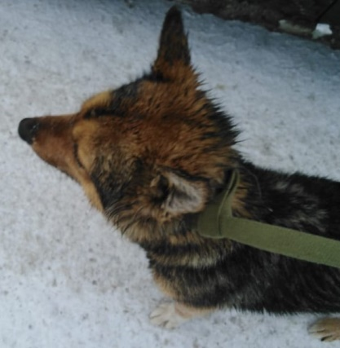

Ответственный по ПКС ________________/Д.А. Слюсаренко/

Карточка № 7
учета собаки без владельца

Местонахождение: г. Артемовский, ул. Куйбышева, 8 "23" декабря 2019г.

Организацией ООО «Специализированная служба»
в лице бригадира Маслова Игоря Александровича
произведен отлов и транспортировка отловленной собаки без владельца с
использованием транспортного средства: марка лада ларгус фургон гос. номер В942МЕ
Пол животного: кобель

1.Дата поступления в пункт временного содержания: в тот же день

Порода беспородная
Окрас черный
Шерсть короткая
Уши не купированы
Хвост не купирован
Размер 35*55 см
Примерный возраст 7 лет
Особые приметы ____________________________________________________________
Признаки (отличительные знаки), свидетельствующие о наличии собственника
(при их наличии) __________________________________________________________
Адрес и описание места отлова: Ирбитский район, д. Чусовляны
2. Произведена стерилизация (кастрация): акт от "__" _________ N ______
3. Произведена эвтаназия: акт от "__" _________ N ______
Причина эвтаназии:

4. Осуществлена передача собаки без владельца на временное содержание:
___________________________________________________________________________
(Ф.И.О. частного лица, наименование организации)
5. "__" _____________ собака без владельца передана собственнику
___________________________________________________________________________
(Ф.И.О. частного лица, наименование организации)
6. "27" декабря 2019г. собака без владельца передана в собственность
Приют для бездомных животных
(Ф.И.О. частного лица, наименование организации)
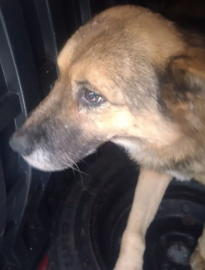

Ответственный по ПКС ________________/Д.А. Слюсаренко/

Карточка № 8
учета собаки без владельца

Местонахождение: г. Артемовский, ул. Куйбышева, 8 "24" декабря 2019г.

Организацией ООО «Специализированная служба»
в лице бригадира Маслова Игоря Александровича
произведен отлов и транспортировка отловленной собаки без владельца с
использованием транспортного средства: марка лада ларгус фургон гос. номер В942МЕ
Пол животного: кобель

1.Дата поступления в пункт временного содержания: в тот же день

Порода беспородная
Окрас серый
Шерсть короткая
Уши не купированы
Хвост не купирован
Размер 40*55 см
Примерный возраст 2 года
Особые приметы ____________________________________________________________
Признаки (отличительные знаки), свидетельствующие о наличии собственника
(при их наличии) __________________________________________________________
Адрес и описание места отлова: Ирбитский район, с. Килачевское
2. Произведена стерилизация (кастрация): акт от "__" _________ N ______
3. Произведена эвтаназия: акт от "__" _________ N ______
Причина эвтаназии:

4. Осуществлена передача собаки без владельца на временное содержание:
___________________________________________________________________________
(Ф.И.О. частного лица, наименование организации)
5. "__" _____________ собака без владельца передана собственнику
___________________________________________________________________________
(Ф.И.О. частного лица, наименование организации)
6. "27" декабря 2019г. собака без владельца передана в собственность
Приют для бездомных животных
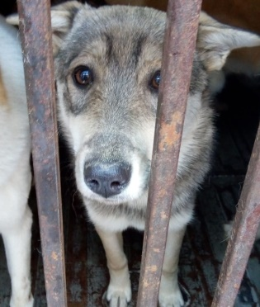

Ответственный по ПКС ________________/Д.А. Слюсаренко/

Карточка № 9
учета собаки без владельца

Местонахождение: г. Артемовский, ул. Куйбышева, 8 "24" декабря 2019г.

Организацией ООО «Специализированная служба»
в лице бригадира Маслова Игоря Александровича
произведен отлов и транспортировка отловленной собаки без владельца с
использованием транспортного средства: марка лада ларгус фургон гос. номер В942МЕ
Пол животного: кобель

1.Дата поступления в пункт временного содержания: в тот же день

Порода беспородная
Окрас черный
Шерсть короткая
Уши не купированы
Хвост не купирован
Размер 35*55 см
Примерный возраст 4 года
Особые приметы ____________________________________________________________
Признаки (отличительные знаки), свидетельствующие о наличии собственника
(при их наличии) __________________________________________________________
Адрес и описание места отлова: Ирбитский район, с. Килачевское
2. Произведена стерилизация (кастрация): акт от "__" _________ N ______
3. Произведена эвтаназия: акт от "__" _________ N ______
Причина эвтаназии:

4. Осуществлена передача собаки без владельца на временное содержание:
___________________________________________________________________________
(Ф.И.О. частного лица, наименование организации)
5. "__" _____________ собака без владельца передана собственнику
___________________________________________________________________________
(Ф.И.О. частного лица, наименование организации)
6. "27" декабря 2019г. собака без владельца передана в собственность
Приют для бездомных животных
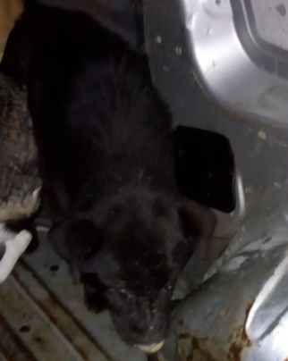

Ответственный по ПКС ________________/Д.А. Слюсаренко/

Карточка № 10
учета собаки без владельца

Местонахождение: г. Артемовский, ул. Куйбышева, 8 "24" декабря 2019г.

Организацией ООО «Специализированная служба»
в лице бригадира Маслова Игоря Александровича
произведен отлов и транспортировка отловленной собаки без владельца с
использованием транспортного средства: марка лада ларгус фургон гос. номер В942МЕ
Пол животного: кобель

1.Дата поступления в пункт временного содержания: в тот же день

Порода беспородная
Окрас рыже-белый
Шерсть короткая
Уши не купированы
Хвост не купирован
Размер 35*55 см
Примерный возраст 2 года
Особые приметы ____________________________________________________________
Признаки (отличительные знаки), свидетельствующие о наличии собственника
(при их наличии) __________________________________________________________
Адрес и описание места отлова: Ирбитский район, с. Килачевское
2. Произведена стерилизация (кастрация): акт от "__" _________ N ______
3. Произведена эвтаназия: акт от "__" _________ N ______
Причина эвтаназии:

4. Осуществлена передача собаки без владельца на временное содержание:
___________________________________________________________________________
(Ф.И.О. частного лица, наименование организации)
5. "__" _____________ собака без владельца передана собственнику
___________________________________________________________________________
(Ф.И.О. частного лица, наименование организации)
6. "27" декабря 2019г. собака без владельца передана в собственность
Приют для бездомных животных
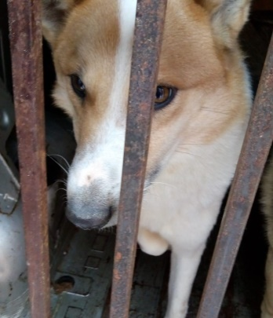

Ответственный по ПКС ________________/Д.А. Слюсаренко/

Карточка № 11
учета собаки без владельца

Местонахождение: г. Артемовский, ул. Куйбышева, 8 "24" декабря 2019г.

Организацией ООО «Специализированная служба»
в лице бригадира Маслова Игоря Александровича
произведен отлов и транспортировка отловленной собаки без владельца с
использованием транспортного средства: марка лада ларгус фургон гос. номер В942МЕ
Пол животного: сука

1.Дата поступления в пункт временного содержания: в тот же день

Порода беспородная
Окрас чепрачный
Шерсть короткая
Уши не купированы
Хвост не купирован
Размер 35*50 см
Примерный возраст 3 года
Особые приметы ____________________________________________________________
Признаки (отличительные знаки), свидетельствующие о наличии собственника
(при их наличии) __________________________________________________________
Адрес и описание места отлова: Ирбитский район, с. Килачевское
2. Произведена стерилизация (кастрация): акт от "__" _________ N ______
3. Произведена эвтаназия: акт от "__" _________ N ______
Причина эвтаназии:

4. Осуществлена передача собаки без владельца на временное содержание:
___________________________________________________________________________
(Ф.И.О. частного лица, наименование организации)
5. "__" _____________ собака без владельца передана собственнику
___________________________________________________________________________
(Ф.И.О. частного лица, наименование организации)
6. "27" декабря 2019г. собака без владельца передана в собственность
Приют для бездомных животных
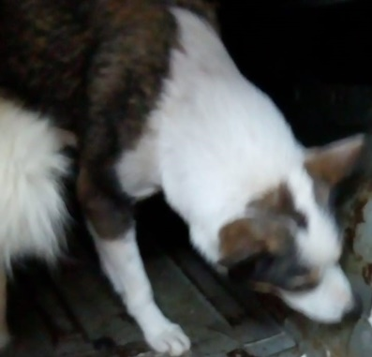

Ответственный по ПКС ________________/Д.А. Слюсаренко/

Карточка № 12
учета собаки без владельца

Местонахождение: г. Артемовский, ул. Куйбышева, 8 "24" декабря 2019г.

Организацией ООО «Специализированная служба»
в лице бригадира Маслова Игоря Александровича
произведен отлов и транспортировка отловленной собаки без владельца с
использованием транспортного средства: марка лада ларгус фургон гос. номер В942МЕ
Пол животного: кобель

1.Дата поступления в пункт временного содержания: в тот же день

Порода беспородная
Окрас чепрачный
Шерсть короткая
Уши не купированы
Хвост не купирован
Размер 40*55 см
Примерный возраст 4 года
Особые приметы ____________________________________________________________
Признаки (отличительные знаки), свидетельствующие о наличии собственника
(при их наличии) __________________________________________________________
Адрес и описание места отлова: Ирбитский район, п. Зайково
2. Произведена стерилизация (кастрация): акт от "__" _________ N ______
3. Произведена эвтаназия: акт от "__" _________ N ______
Причина эвтаназии:

4. Осуществлена передача собаки без владельца на временное содержание:
___________________________________________________________________________
(Ф.И.О. частного лица, наименование организации)
5. "__" _____________ собака без владельца передана собственнику
___________________________________________________________________________
(Ф.И.О. частного лица, наименование организации)
6. "27" декабря 2019г. собака без владельца передана в собственность
Приют для бездомных животных
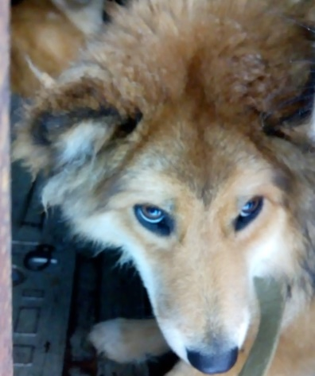

Ответственный по ПКС ________________/Д.А. Слюсаренко/

Карточка № 13
учета собаки без владельца

Местонахождение: г. Артемовский, ул. Куйбышева, 8 "24" декабря 2019г.

Организацией ООО «Специализированная служба»
в лице бригадира Маслова Игоря Александровича
произведен отлов и транспортировка отловленной собаки без владельца с
использованием транспортного средства: марка лада ларгус фургон гос. номер В942МЕ
Пол животного: кобель

1.Дата поступления в пункт временного содержания: в тот же день

Порода беспородная
Окрас бело-рыжий
Шерсть короткая
Уши не купированы
Хвост не купирован
Размер 35*55 см
Примерный возраст 5 лет
Особые приметы ____________________________________________________________
Признаки (отличительные знаки), свидетельствующие о наличии собственника
(при их наличии) __________________________________________________________
Адрес и описание места отлова: Ирбитский район, п. Зайково
2. Произведена стерилизация (кастрация): акт от "__" _________ N ______
3. Произведена эвтаназия: акт от "__" _________ N ______
Причина эвтаназии:

4. Осуществлена передача собаки без владельца на временное содержание:
___________________________________________________________________________
(Ф.И.О. частного лица, наименование организации)
5. "__" _____________ собака без владельца передана собственнику
___________________________________________________________________________
(Ф.И.О. частного лица, наименование организации)
6. "27" декабря 2019г. собака без владельца передана в собственность
Приют для бездомных животных
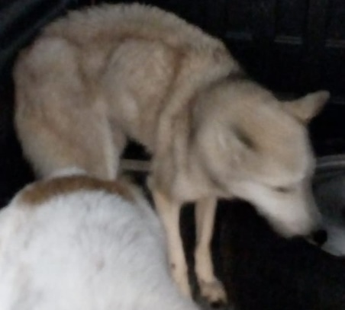

Ответственный по ПКС ________________/Д.А. Слюсаренко/

Карточка № 14
учета собаки без владельца

Местонахождение: г. Артемовский, ул. Куйбышева, 8 "24" декабря 2019г.

Организацией ООО «Специализированная служба»
в лице бригадира Маслова Игоря Александровича
произведен отлов и транспортировка отловленной собаки без владельца с
использованием транспортного средства: марка лада ларгус фургон гос. номер В942МЕ
Пол животного: сука

1.Дата поступления в пункт временного содержания: в тот же день

Порода беспородная
Окрас рыжий
Шерсть короткая
Уши не купированы
Хвост не купирован
Размер 35*55 см
Примерный возраст 4 года
Особые приметы ____________________________________________________________
Признаки (отличительные знаки), свидетельствующие о наличии собственника
(при их наличии) __________________________________________________________
Адрес и описание места отлова: Ирбитский район, п. Зайково
2. Произведена стерилизация (кастрация): акт от "__" _________ N ______
3. Произведена эвтаназия: акт от "__" _________ N ______
Причина эвтаназии:

4. Осуществлена передача собаки без владельца на временное содержание:
___________________________________________________________________________
(Ф.И.О. частного лица, наименование организации)
5. "__" _____________ собака без владельца передана собственнику
___________________________________________________________________________
(Ф.И.О. частного лица, наименование организации)
6. "27" декабря 2019г. собака без владельца передана в собственность
Приют для бездомных животных
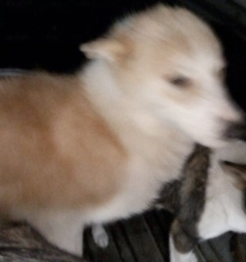

Ответственный по ПКС ________________/Д.А. Слюсаренко/

Карточка № 15
учета собаки без владельца

Местонахождение: г. Артемовский, ул. Куйбышева, 8 "25" декабря 2019г.

Организацией ООО «Специализированная служба»
в лице бригадира Маслова Игоря Александровича
произведен отлов и транспортировка отловленной собаки без владельца с
использованием транспортного средства: марка лада ларгус фургон гос. номер В942МЕ
Пол животного: сука

1.Дата поступления в пункт временного содержания: в тот же день

Порода беспородная
Окрас серо-белый
Шерсть короткая
Уши не купированы
Хвост не купирован
Размер 35*55 см
Примерный возраст 5 лет
Особые приметы ____________________________________________________________
Признаки (отличительные знаки), свидетельствующие о наличии собственника
(при их наличии) __________________________________________________________
Адрес и описание места отлова: Ирбитский район, п. Зайково
2. Произведена стерилизация (кастрация): акт от "__" _________ N ______
3. Произведена эвтаназия: акт от "__" _________ N ______
Причина эвтаназии:

4. Осуществлена передача собаки без владельца на временное содержание:
___________________________________________________________________________
(Ф.И.О. частного лица, наименование организации)
5. "__" _____________ собака без владельца передана собственнику
___________________________________________________________________________
(Ф.И.О. частного лица, наименование организации)
6. "27" декабря 2019г. собака без владельца передана в собственность
Приют для бездомных животных
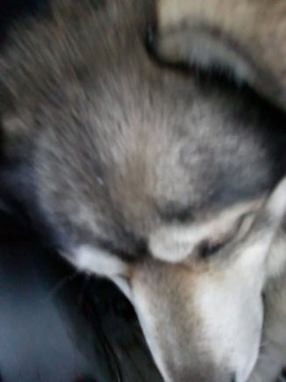

Ответственный по ПКС ________________/Д.А. Слюсаренко/

Карточка № 16
учета собаки без владельца

Местонахождение: г. Артемовский, ул. Куйбышева, 8 "25" декабря 2019г.

Организацией ООО «Специализированная служба»
в лице бригадира Маслова Игоря Александровича
произведен отлов и транспортировка отловленной собаки без владельца с
использованием транспортного средства: марка лада ларгус фургон гос. номер В942МЕ
Пол животного: кобель

1.Дата поступления в пункт временного содержания: в тот же день

Порода беспородная
Окрас рыжий
Шерсть короткая
Уши не купированы
Хвост не купирован
Размер 35*50 см
Примерный возраст 6 лет
Особые приметы ____________________________________________________________
Признаки (отличительные знаки), свидетельствующие о наличии собственника
(при их наличии) __________________________________________________________
Адрес и описание места отлова: Ирбитский район, п. Зайково
2. Произведена стерилизация (кастрация): акт от "__" _________ N ______
3. Произведена эвтаназия: акт от "__" _________ N ______
Причина эвтаназии:

4. Осуществлена передача собаки без владельца на временное содержание:
___________________________________________________________________________
(Ф.И.О. частного лица, наименование организации)
5. "__" _____________ собака без владельца передана собственнику
___________________________________________________________________________
(Ф.И.О. частного лица, наименование организации)
6. "27" декабря 2019г. собака без владельца передана в собственность
Приют для бездомных животных
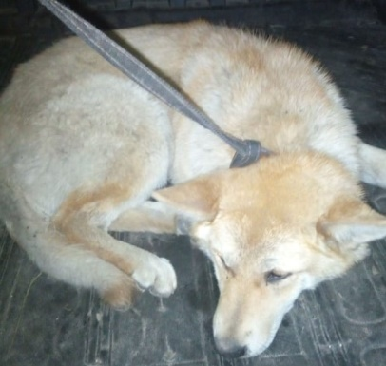

Ответственный по ПКС ________________/Д.А. Слюсаренко/

Карточка № 17
учета собаки без владельца

Местонахождение: г. Артемовский, ул. Куйбышева, 8 "25" декабря 2019г.

Организацией ООО «Специализированная служба»
в лице бригадира Маслова Игоря Александровича
произведен отлов и транспортировка отловленной собаки без владельца с
использованием транспортного средства: марка лада ларгус фургон гос. номер В942МЕ
Пол животного: кобель

1.Дата поступления в пункт временного содержания: в тот же день

Порода беспородная
Окрас рыжий с белым
Шерсть короткая
Уши не купированы
Хвост не купирован
Размер 35*50 см
Примерный возраст 6 лет
Особые приметы ____________________________________________________________
Признаки (отличительные знаки), свидетельствующие о наличии собственника
(при их наличии) __________________________________________________________
Адрес и описание места отлова: Ирбитский район, п. Зайково
2. Произведена стерилизация (кастрация): акт от "__" _________ N ______
3. Произведена эвтаназия: акт от "__" _________ N ______
Причина эвтаназии:

4. Осуществлена передача собаки без владельца на временное содержание:
___________________________________________________________________________
(Ф.И.О. частного лица, наименование организации)
5. "__" _____________ собака без владельца передана собственнику
___________________________________________________________________________
(Ф.И.О. частного лица, наименование организации)
6. "27" декабря 2019г. собака без владельца передана в собственность
Приют для бездомных животных
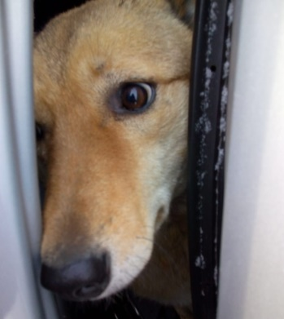

Ответственный по ПКС ________________/Д.А. Слюсаренко/

Карточка № 18
учета собаки без владельца

Местонахождение: г. Артемовский, ул. Куйбышева, 8 "26" декабря 2019г.

Организацией ООО «Специализированная служба»
в лице бригадира Маслова Игоря Александровича
произведен отлов и транспортировка отловленной собаки без владельца с
использованием транспортного средства: марка лада ларгус фургон гос. номер В942МЕ
Пол животного: кобель

1.Дата поступления в пункт временного содержания: в тот же день

Порода беспородная
Окрас бело-черный
Шерсть короткая
Уши не купированы
Хвост не купирован
Размер 35*55 см
Примерный возраст 7 лет
Особые приметы ____________________________________________________________
Признаки (отличительные знаки), свидетельствующие о наличии собственника
(при их наличии) __________________________________________________________
Адрес и описание места отлова: Ирбитский район, д. Бузина
2. Произведена стерилизация (кастрация): акт от "__" _________ N ______
3. Произведена эвтаназия: акт от "__" _________ N ______
Причина эвтаназии:

4. Осуществлена передача собаки без владельца на временное содержание:
___________________________________________________________________________
(Ф.И.О. частного лица, наименование организации)
5. "__" _____________ собака без владельца передана собственнику
___________________________________________________________________________
(Ф.И.О. частного лица, наименование организации)
6. "27" декабря 2019г. собака без владельца передана в собственность
Приют для бездомных животных
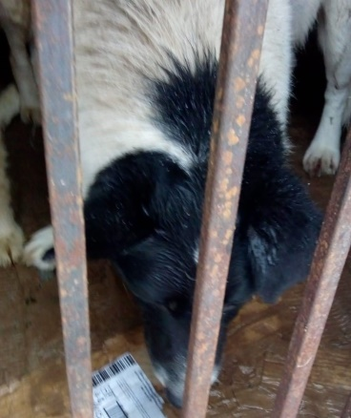

Ответственный по ПКС ________________/Д.А. Слюсаренко/

Карточка № 19
учета собаки без владельца

Местонахождение: г. Артемовский, ул. Куйбышева, 8 "26" декабря 2019г.

Организацией ООО «Специализированная служба»
в лице бригадира Маслова Игоря Александровича
произведен отлов и транспортировка отловленной собаки без владельца с
использованием транспортного средства: марка лада ларгус фургон гос. номер В942МЕ
Пол животного: кобель

1.Дата поступления в пункт временного содержания: в тот же день

Порода беспородная
Окрас серо-зональный
Шерсть короткая
Уши не купированы
Хвост не купирован
Размер 40*55 см
Примерный возраст 5-6 лет
Особые приметы ____________________________________________________________
Признаки (отличительные знаки), свидетельствующие о наличии собственника
(при их наличии) __________________________________________________________
Адрес и описание места отлова: Ирбитский район, д. Бузина
2. Произведена стерилизация (кастрация): акт от "__" _________ N ______
3. Произведена эвтаназия: акт от "__" _________ N ______
Причина эвтаназии:

4. Осуществлена передача собаки без владельца на временное содержание:
___________________________________________________________________________
(Ф.И.О. частного лица, наименование организации)
5. "__" _____________ собака без владельца передана собственнику
___________________________________________________________________________
(Ф.И.О. частного лица, наименование организации)
6. "27" декабря 2019г. собака без владельца передана в собственность
Приют для бездомных животных
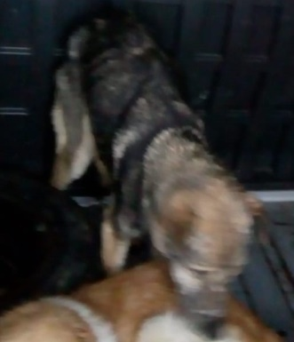

Ответственный по ПКС ________________/Д.А. Слюсаренко/

Карточка № 20
учета собаки без владельца

Местонахождение: г. Артемовский, ул. Куйбышева, 8 "26" декабря 2019г.

Организацией ООО «Специализированная служба»
в лице бригадира Маслова Игоря Александровича
произведен отлов и транспортировка отловленной собаки без владельца с
использованием транспортного средства: марка лада ларгус фургон гос. номер В942МЕ
Пол животного: сука

1.Дата поступления в пункт временного содержания: в тот же день

Порода беспородная
Окрас рыжий
Шерсть короткая
Уши не купированы
Хвост не купирован
Размер 35*55 см
Примерный возраст 4 года
Особые приметы ____________________________________________________________
Признаки (отличительные знаки), свидетельствующие о наличии собственника
(при их наличии) __________________________________________________________
Адрес и описание места отлова: Ирбитский район, д. Косари
2. Произведена стерилизация (кастрация): акт от "__" _________ N ______
3. Произведена эвтаназия: акт от "__" _________ N ______
Причина эвтаназии:

4. Осуществлена передача собаки без владельца на временное содержание:
___________________________________________________________________________
(Ф.И.О. частного лица, наименование организации)
5. "__" _____________ собака без владельца передана собственнику
___________________________________________________________________________
(Ф.И.О. частного лица, наименование организации)
6. "27" декабря 2019г. собака без владельца передана в собственность
Приют для бездомных животных
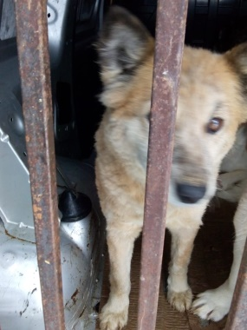

Ответственный по ПКС ________________/Д.А. Слюсаренко/

Карточка № 21
учета собаки без владельца

Местонахождение: г. Артемовский, ул. Куйбышева, 8 "26" декабря 2019г.

Организацией ООО «Специализированная служба»
в лице бригадира Маслова Игоря Александровича
произведен отлов и транспортировка отловленной собаки без владельца с
использованием транспортного средства: марка лада ларгус фургон гос. номер В942МЕ
Пол животного: кобель

1.Дата поступления в пункт временного содержания: в тот же день

Порода беспородная
Окрас рыже-белый
Шерсть короткая
Уши не купированы
Хвост не купирован
Размер 30*50 см
Примерный возраст 5-6 лет
Особые приметы ____________________________________________________________
Признаки (отличительные знаки), свидетельствующие о наличии собственника
(при их наличии) __________________________________________________________
Адрес и описание места отлова: Ирбитский район, д. Косари
2. Произведена стерилизация (кастрация): акт от "__" _________ N ______
3. Произведена эвтаназия: акт от "__" _________ N ______
Причина эвтаназии:

4. Осуществлена передача собаки без владельца на временное содержание:
___________________________________________________________________________
(Ф.И.О. частного лица, наименование организации)
5. "__" _____________ собака без владельца передана собственнику
___________________________________________________________________________
(Ф.И.О. частного лица, наименование организации)
6. "27" декабря 2019г. собака без владельца передана в собственность
Приют для бездомных животных
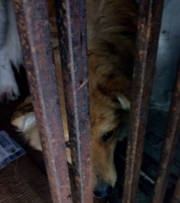

Ответственный по ПКС ________________/Д.А. Слюсаренко/

Карточка № 22
учета собаки без владельца

Местонахождение: г. Артемовский, ул. Куйбышева, 8 "26" декабря 2019г.

Организацией ООО «Специализированная служба»
в лице бригадира Маслова Игоря Александровича
произведен отлов и транспортировка отловленной собаки без владельца с
использованием транспортного средства: марка лада ларгус фургон гос. номер В942МЕ
Пол животного: кобель

1.Дата поступления в пункт временного содержания: в тот же день

Порода беспородная
Окрас рыжий
Шерсть короткая
Уши не купированы
Хвост не купирован
Размер 35*55 см
Примерный возраст 6-7 лет
Особые приметы ____________________________________________________________
Признаки (отличительные знаки), свидетельствующие о наличии собственника
(при их наличии) __________________________________________________________
Адрес и описание места отлова: Ирбитский район, д. Дубская
2. Произведена стерилизация (кастрация): акт от "__" _________ N ______
3. Произведена эвтаназия: акт от "__" _________ N ______
Причина эвтаназии:

4. Осуществлена передача собаки без владельца на временное содержание:
___________________________________________________________________________
(Ф.И.О. частного лица, наименование организации)
5. "__" _____________ собака без владельца передана собственнику
___________________________________________________________________________
(Ф.И.О. частного лица, наименование организации)
6. "27" декабря 2019г. собака без владельца передана в собственность
Приют для бездомных животных
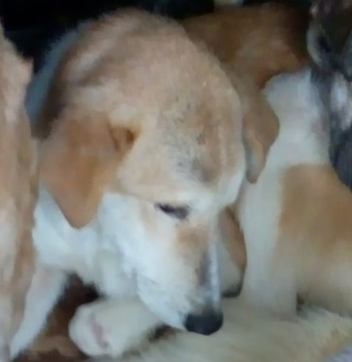

Ответственный по ПКС ________________/Д.А. Слюсаренко/

Карточка № 23
учета собаки без владельца

Местонахождение: г. Артемовский, ул. Куйбышева, 8 "27" декабря 2019г.

Организацией ООО «Специализированная служба»
в лице бригадира Маслова Игоря Александровича
произведен отлов и транспортировка отловленной собаки без владельца с
использованием транспортного средства: марка лада ларгус фургон гос. номер В942МЕ
Пол животного: кобель

1.Дата поступления в пункт временного содержания: в тот же день

Порода беспородная
Окрас чепрачный
Шерсть короткая
Уши не купированы
Хвост не купирован
Размер 40*55 см
Примерный возраст 5-6 лет
Особые приметы ____________________________________________________________
Признаки (отличительные знаки), свидетельствующие о наличии собственника
(при их наличии) __________________________________________________________
Адрес и описание места отлова: Ирбитский район, д. Бузина
2. Произведена стерилизация (кастрация): акт от "__" _________ N ______
3. Произведена эвтаназия: акт от "__" _________ N ______
Причина эвтаназии:

4. Осуществлена передача собаки без владельца на временное содержание:
___________________________________________________________________________
(Ф.И.О. частного лица, наименование организации)
5. "__" _____________ собака без владельца передана собственнику
___________________________________________________________________________
(Ф.И.О. частного лица, наименование организации)
6. "27" декабря 2019г. собака без владельца передана в собственность
Приют для бездомных животных
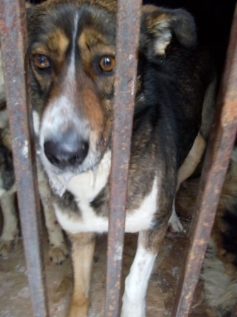

Ответственный по ПКС ________________/Д.А. Слюсаренко/

Карточка № 24
учета собаки без владельца

Местонахождение: г. Артемовский, ул. Куйбышева, 8 "27" декабря 2019г.

Организацией ООО «Специализированная служба»
в лице бригадира Маслова Игоря Александровича
произведен отлов и транспортировка отловленной собаки без владельца с
использованием транспортного средства: марка лада ларгус фургон гос. номер В942МЕ
Пол животного: кобель

1.Дата поступления в пункт временного содержания: в тот же день

Порода беспородная
Окрас тигровый
Шерсть короткая
Уши не купированы
Хвост не купирован
Размер 35*55 см
Примерный возраст 6 лет
Особые приметы ____________________________________________________________
Признаки (отличительные знаки), свидетельствующие о наличии собственника
(при их наличии) __________________________________________________________
Адрес и описание места отлова: Ирбитский район, д. Бузина
2. Произведена стерилизация (кастрация): акт от "__" _________ N ______
3. Произведена эвтаназия: акт от "__" _________ N ______
Причина эвтаназии:

4. Осуществлена передача собаки без владельца на временное содержание:
___________________________________________________________________________
(Ф.И.О. частного лица, наименование организации)
5. "__" _____________ собака без владельца передана собственнику
___________________________________________________________________________
(Ф.И.О. частного лица, наименование организации)
6. "27" декабря 2019г. собака без владельца передана в собственность
Приют для бездомных животных
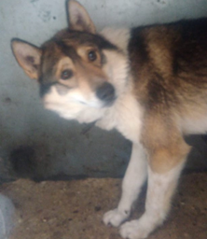

Ответственный по ПКС ________________/Д.А. Слюсаренко/

Карточка № 25
учета собаки без владельца

Местонахождение: г. Артемовский, ул. Куйбышева, 8 "27" декабря 2019г.

Организацией ООО «Специализированная служба»
в лице бригадира Маслова Игоря Александровича
произведен отлов и транспортировка отловленной собаки без владельца с
использованием транспортного средства: марка лада ларгус фургон гос. номер В942МЕ
Пол животного: кобель

1.Дата поступления в пункт временного содержания: в тот же день

Порода беспородная
Окрас черно-рыжий
Шерсть короткая
Уши не купированы
Хвост не купирован
Размер 35*55 см
Примерный возраст 7 лет
Особые приметы ____________________________________________________________
Признаки (отличительные знаки), свидетельствующие о наличии собственника
(при их наличии) __________________________________________________________
Адрес и описание места отлова: Ирбитский район, д. Косари
2. Произведена стерилизация (кастрация): акт от "__" _________ N ______
3. Произведена эвтаназия: акт от "__" _________ N ______
Причина эвтаназии:

4. Осуществлена передача собаки без владельца на временное содержание:
___________________________________________________________________________
(Ф.И.О. частного лица, наименование организации)
5. "__" _____________ собака без владельца передана собственнику
___________________________________________________________________________
(Ф.И.О. частного лица, наименование организации)
6. "27" декабря 2019г. собака без владельца передана в собственность
Приют для бездомных животных
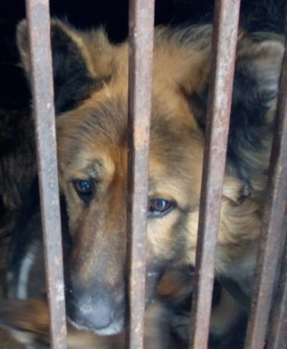

Ответственный по ПКС ________________/Д.А. Слюсаренко/

Карточка № 26
учета собаки без владельца

Местонахождение: г. Артемовский, ул. Куйбышева, 8 "27" декабря 2019г.

Организацией ООО «Специализированная служба»
в лице бригадира Маслова Игоря Александровича
произведен отлов и транспортировка отловленной собаки без владельца с
использованием транспортного средства: марка лада ларгус фургон гос. номер В942МЕ
Пол животного: сука

1.Дата поступления в пункт временного содержания: в тот же день

Порода беспородная
Окрас серо-зональный
Шерсть короткая
Уши не купированы
Хвост не купирован
Размер 30*50 см
Примерный возраст 5 лет
Особые приметы ____________________________________________________________
Признаки (отличительные знаки), свидетельствующие о наличии собственника
(при их наличии) __________________________________________________________
Адрес и описание места отлова: Ирбитский район, д. Косари
2. Произведена стерилизация (кастрация): акт от "__" _________ N ______
3. Произведена эвтаназия: акт от "__" _________ N ______
Причина эвтаназии:

4. Осуществлена передача собаки без владельца на временное содержание:
___________________________________________________________________________
(Ф.И.О. частного лица, наименование организации)
5. "__" _____________ собака без владельца передана собственнику
___________________________________________________________________________
(Ф.И.О. частного лица, наименование организации)
6. "27" декабря 2019г. собака без владельца передана в собственность
Приют для бездомных животных
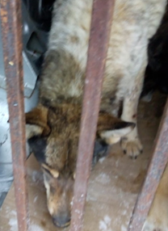

Ответственный по ПКС ________________/Д.А. Слюсаренко/

